盛京医院大连医院改扩建工程总图方案公示

2020-101
根据《中华人民共和国城乡规划法》《中华人民共和国行政许可法》，我局现将拟审批事项向社会各界予以公示（具体内容详见大连金普新区网站https://www.dljp.gov.cn及现场公示牌）。如相关部门及利害关系人有异议，请在本公示发布后10日内向我局提出书面申请。逾期或无异议，我局将依法进行批复。
大连市自然资源局金普新区分局
2020年08月24日

总图：
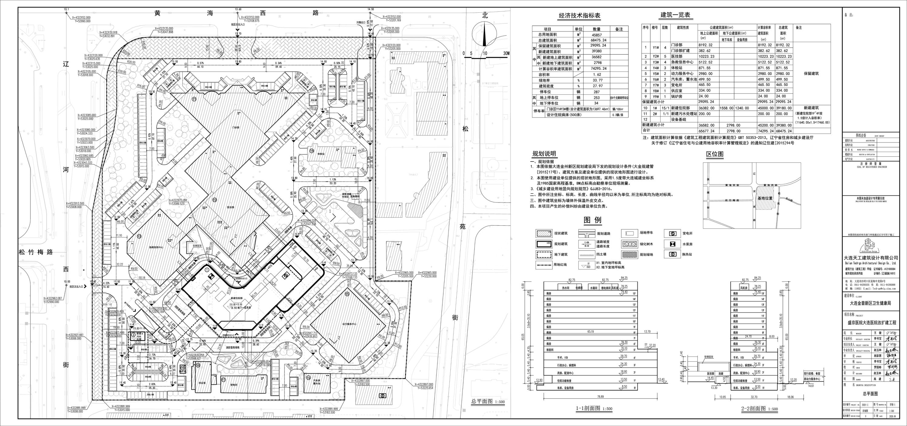
项目名称：盛京医院大连医院改扩建工程
项目位置:马桥子片区6单元
使用性质：公共管理与公共服务设施用地
（医疗卫生用地-医院用地）
用地面积：45857平方米
容积率：1.62
建筑控制高度：≤100米
审批事项：总图方案修改
公示时间：2020年08月25日至2020年09月03日
公示内容咨询电话：87536351
公示意见反馈电话：87612661
网上反馈意见信箱：dkgongshifankui@126.com

